第五章测评

(时间:120分钟 满分:150分)
一、选择题:本题共8小题,每小题5分,共40分.在每小题给出的四个选项中,只有一项是符合题目要求的.
1.若角α的终边上有一点P(a,a)(a≠0),则sin α的值是 ( )
A.$\frac{\sqrt{2}}{2}$ B.-$\frac{\sqrt{2}}{2}$ C.1 D.$\frac{\sqrt{2}}{2}$或-$\frac{\sqrt{2}}{2}$
解析:设点P与原点O的距离为r.
因为r=|OP|=$\sqrt{a^{2}+a^{2}}=\sqrt{2}$|a|,
所以sin α=$\frac{a}{r}=\left\{\begin{matrix}\frac{\sqrt{2}}{2}\text{,}a>0\text{,} \\ \text{-}\frac{\sqrt{2}}{2}\text{,}a<0\text{.}\end{matrix}\right.$
所以sin α的值是$\frac{\sqrt{2}}{2}$或-$\frac{\sqrt{2}}{2}$.
答案:D
2.若一工件是扇形,其圆心角的弧度数为2,且该扇形弧所对的弦长也是2,则这个工件的面积为( )
A.$\frac{1}{sin^{2}1}$ B.$\frac{2}{sin^{2}2}$ C.$\frac{1}{cos^{2}1}$ D.$\frac{2}{cos^{2}2}$
解析:由题意得扇形的半径为$\frac{1}{sin1}$,
故该扇形的面积为$\frac{1}{2}$×2×$\frac{1}{sin^{2}1}=\frac{1}{sin^{2}1}$.
答案:A
3.(2024·新高考卷Ⅰ)已知cos(α+β)=m,tan αtan β=2,则cos(α-β)=( )
A.-3m B.-$\frac{m}{3}$
C.$\frac{m}{3}$ D.3m
解析:∵tan αtan β=2,
∴sin αsin β=2cos αcos β.
∵cos(α+β)=m,
即cos αcos β-sin αsin β=cos αcos β-2cos αcos β=m,
∴cos αcos β=-m,sin αsin β=-2m.
∴cos(α-β)=cos αcos β+sin αsin β=-m-2m=-3m.
答案:A
4.设sin$\left(\frac{π}{4}+θ\right)=\frac{1}{3}$,则sin 2θ等于( )
A.-$\frac{1}{9}$ B.-$\frac{7}{9}$ C.$\frac{1}{9}$ D.$\frac{7}{9}$
解析:因为sin$\left(\frac{π}{4}+θ\right)=\frac{1}{3}$,
所以$\frac{\sqrt{2}}{2}$(sin θ+cos θ)=$\frac{1}{3}$.
所以两边平方,可得$\frac{1}{2}$(1+sin 2θ)=$\frac{1}{9}$.
解得sin 2θ=-$\frac{7}{9}$.
答案:B
5.如图,已知函数y=$\sqrt{3}$tan(2x+$\frac{π}{6}$)的部分图象与坐标轴分别交于点D,E,F,则△DEF的面积等于( )
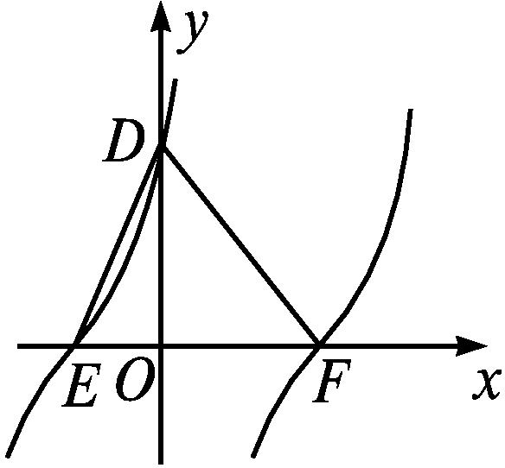
A.$\frac{π}{4}$ B.$\frac{π}{2}$
C.π D.2π
解析:在y=$\sqrt{3}$tan$\left(2x+\frac{π}{6}\right)$中,令x=0,得y=$\sqrt{3}$tan$\frac{π}{6}$=1,故OD=1.又函数y=$\sqrt{3}$tan$\left(2x+\frac{π}{6}\right)$的最小正周期为T=$\frac{π}{2}$,所以EF=$\frac{π}{2}$.所以S_{△DEF}=$\frac{1}{2}$·EF·OD=$\frac{1}{2}×\frac{π}{2}$×1=$\frac{π}{4}$.
答案:A
6.将函数f(x)=sin ωx(其中ω>0)的图象向右平移$\frac{π}{4}$个单位长度,所得图象经过点$\left(\frac{3π}{4}\text{,}0\right)$,则ω的最小值是 ( )
A.$\frac{1}{3}$ B.1 C.$\frac{5}{3}$ D.2
解析:把f(x)=sin ωx的图象向右平移$\frac{π}{4}$个单位长度得y=sin$\left[ω\left(x\text{-}\frac{π}{4}\right)\right]$的图象.
∵所得图象过点$\left(\frac{3π}{4}\text{,}0\right)$,∴sin$\left[ω\left(\frac{3π}{4}\text{-}\frac{π}{4}\right)\right]$=0.
∴sin$\frac{ωπ}{2}$=0,∴$\frac{ωπ}{2}$=kπ(k∈Z).
∴ω=2k(k∈Z).∵ω>0,∴ω的最小值为2.
答案:D
7.函数f(x)=cos(ωx+φ)的部分图象如图所示,则f(x)的单调递减区间为( )
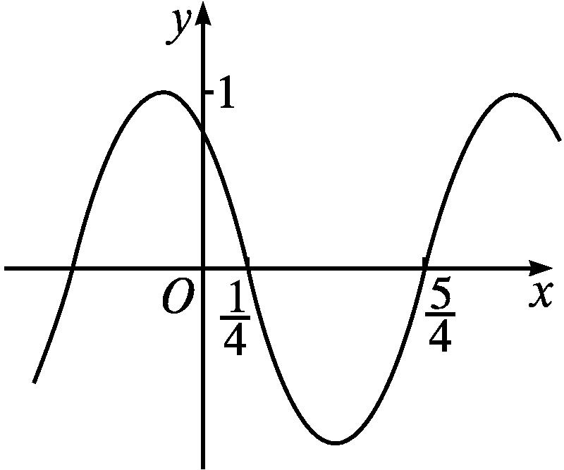
A.$\left[kπ\text{-}\frac{1}{4}\text{,}kπ+\frac{3}{4}\right]$,k∈Z
B.$\left[2kπ\text{-}\frac{1}{4}\text{,}2kπ+\frac{3}{4}\right]$,k∈Z
C.$\left[k\text{-}\frac{1}{4}\text{,}k+\frac{3}{4}\right]$,k∈Z
D.$\left[2k\text{-}\frac{1}{4}\text{,}2k+\frac{3}{4}\right]$,k∈Z
解析:不妨设ω>0,由题中函数图象可知,其最小正周期T=2×$\left(\frac{5}{4}\text{-}\frac{1}{4}\right)$=2,
所以$\frac{2π}{ω}$=2,解得ω=π.
所以f(x)=cos(πx+φ).
由题中图象可知,当x=$\frac{1}{2}×\left(\frac{1}{4}+\frac{5}{4}\right)=\frac{3}{4}$时,f(x)取得最小值,
即f$\left(\frac{3}{4}\right)$=cos$\left(\frac{3π}{4}+φ\right)$=-1,
解得$\frac{3π}{4}$+φ=2kπ+π(k∈Z),
解得φ=2kπ+$\frac{π}{4}$(k∈Z).
令k=0,得φ=$\frac{π}{4}$,所以f(x)=cos$\left(πx+\frac{π}{4}\right)$.
令2kπ≤πx+$\frac{π}{4}$≤2kπ+π(k∈Z),
解得2k-$\frac{1}{4}$≤x≤2k+$\frac{3}{4}$(k∈Z).
所以函数f(x)=cos$\left(πx+\frac{π}{4}\right)$的单调递减区间为$\left[2k\text{-}\frac{1}{4}\text{,}2k+\frac{3}{4}\right]$(k∈Z).
故选D.
答案:D
8.弦图是由四个全等的直角三角形与一个小正方形拼成的一个大正方形(如图).如果小正方形的边长为2,大正方形的边长为10,直角三角形中较小的锐角为θ,那么sin(θ+$\frac{π}{2}$)-cos$\left(θ+\frac{π}{3}\right)$=( )
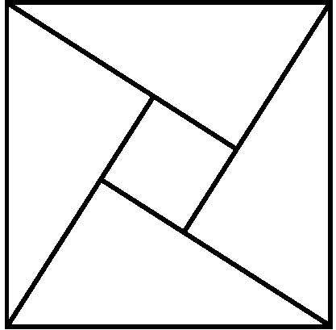
A.$\frac{4+3\sqrt{3}}{10}$ B.$\frac{4\text{-}3\sqrt{3}}{10}$
C.$\frac{\text{-}4+3\sqrt{3}}{10}$ D.$\frac{\text{-}4\text{-}3\sqrt{3}}{10}$
解析:设直角三角形中较小的直角边长为a,
则a²+(a+2)²=10².∴a=6.
∴sin θ=$\frac{6}{10}=\frac{3}{5}$,cos θ=$\frac{8}{10}=\frac{4}{5}$.
∴sin$\left(θ+\frac{π}{2}\right)$-cos$\left(θ+\frac{π}{3}\right)$=cos θ-$\frac{1}{2}$cos θ+$\frac{\sqrt{3}}{2}$sin θ=$\frac{1}{2}$cos θ+$\frac{\sqrt{3}}{2}$sin θ=$\frac{1}{2}×\frac{4}{5}+\frac{\sqrt{3}}{2}×\frac{3}{5}=\frac{4+3\sqrt{3}}{10}$,选A.
答案:A
二、选择题:本题共4小题,每小题5分,共20分.在每小题给出的选项中,有多项符合题目要求.全部选对的得5分,部分选对的得2分,有选错的得0分.
9.已知函数f(x)=sin$\left(\frac{1}{2}x\text{-}\frac{π}{3}\right)$,则下列式子恒成立的是( )
A.f(x+2π)=f(x-2π) B.f$\left(\frac{10π}{3}\text{-}x\right)$=f(x)
C.f$\left(\frac{5π}{6}\text{-}x\right)$=f(x) D.f$\left(\frac{5π}{3}\text{-}x\right)$=-f(x)
解析:依题意,f(x+2π)=sin$\left(\frac{x}{2}+\frac{2π}{3}\right)$,f(x-2π)=sin$\left(\frac{x}{2}\text{-}\frac{4π}{3}\right)$=sin$\left(\frac{x}{2}+\frac{2π}{3}\right)$,故A成立.
f$\left(\frac{10π}{3}\text{-}x\right)$=sin$\left(\frac{5π}{3}\text{-}\frac{x}{2}\text{-}\frac{π}{3}\right)$=-sin($\frac{π}{3}-\frac{x}{2}$)=sin$\left(\frac{x}{2}\text{-}\frac{π}{3}\right)$=f(x),故B成立.
f$\left(\frac{5π}{6}\text{-}x\right)$=sin$\left(\frac{5π}{12}\text{-}\frac{x}{2}\text{-}\frac{π}{3}\right)$=sin$\left(\frac{π}{12}\text{-}\frac{x}{2}\right)$≠f(x),故C不成立.
f$\left(\frac{5π}{3}\text{-}x\right)$=sin$\left(\frac{5π}{6}\text{-}\frac{x}{2}\text{-}\frac{π}{3}\right)$=cos$\frac{x}{2}$≠f(x),故D不成立.
答案:AB
10.(2024·新高考卷Ⅱ)对于函数f(x)=sin 2x和g(x)=sin$\left(2x\text{-}\frac{π}{4}\right)$,下列正确的有( )
A.f(x)与g(x)有相同的零点
B.f(x)与g(x)有相同的最大值
C.f(x)与g(x)有相同的最小正周期
D.f(x)与g(x)的图象有相同的对称轴
解析:由f(x)=0,得2x=kπ,k∈Z,此时g(x)=sin$\left(kπ\text{-}\frac{π}{4}\right)$≠0,A错误;
两函数的最大值均为1,B正确;
两函数的最小正周期都为π,C正确;
函数f(x)图象的对称轴为x=$\frac{kπ}{2}+\frac{π}{4}$,k∈Z,函数g(x)图象的对称轴为x=$\frac{kπ}{2}+\frac{3π}{8}$,k∈Z,D错误.
故选BC.
答案:BC
11.对于函数f(x)=sin x+$\sqrt{3}$cos x,下列结论不正确的是 ( )
A.函数f(x)的图象关于点$\left(\frac{π}{6}\text{,}0\right)$对称
B.存在α∈$\left(0\text{,}\frac{π}{3}\right)$,使f(α)=1
C.存在α∈$\left(0\text{,}\frac{π}{3}\right)$,使函数f(x+α)的图象关于y轴对称
D.存在α∈$\left(0\text{,}\frac{π}{3}\right)$,使f(x+α)=f(x+3α)恒成立
解析:f(x)=sin x+$\sqrt{3}$cos x=2sin$\left(x+\frac{π}{3}\right)$.
对于A,当x=$\frac{π}{6}$时,f$\left(\frac{π}{6}\right)$=2sin$\left(\frac{π}{6}+\frac{π}{3}\right)$=2,故函数f(x)的图象不关于点$\left(\frac{π}{6}\text{,}0\right)$对称.故A不正确.
对于B,由α∈$\left(0\text{,}\frac{π}{3}\right)$,可得α+$\frac{π}{3}∈\left(\frac{π}{3}\text{,}\frac{2π}{3}\right)$,则f(α)∈($\sqrt{3}$,2],不存在f(α)=1,故B不正确.
对于C,若函数f(x+α)的图象关于y轴对称,则α+$\frac{π}{3}=\frac{π}{2}$+kπ,k∈Z,故α=$\frac{π}{6}$+kπ,k∈Z.
当k=0时,α=$\frac{π}{6}$,满足α∈$\left(0\text{,}\frac{π}{3}\right)$,故C正确.
对于D,由f(x+α)=f(x+3α),α∈$\left(0\text{,}\frac{π}{3}\right)$,可知2α是f(x)的一个周期,又f(x)的最小正周期为2π,
故2α=2kπ,k∈Z,且k≠0,
即α=kπ,k∈Z,且k≠0,
此时不存在α∈$\left(0\text{,}\frac{π}{3}\right)$,使α=kπ,k∈Z,且k≠0成立,故D不正确.
答案:ABD
三、填空题:本题共3小题,每小题5分,共15分.
12.已知cos$\left(\frac{π}{6}\text{-}α\right)=\frac{2}{3}$,则sin$\left(α\text{-}\frac{2π}{3}\right)$= .
解析:∵sin$\left(\frac{π}{3}+α\right)$=sin$\left[\frac{π}{2}\text{-}\left(\frac{π}{6}\text{-}α\right)\right]$=cos($\frac{π}{6}$-α)=$\frac{2}{3}$,
∴sin$\left(α\text{-}\frac{2π}{3}\right)$=sin$\left[\left(\frac{π}{3}+α\right)\text{-}π\right]$=-sin$\frac{π}{3}$+α=-$\frac{2}{3}$.
答案:-$\frac{2}{3}$
13.已知函数f(x)=2sin(ωx+φ)(其中ω>0,|φ|<$\frac{π}{2}$)的图象如图所示,则ω= ,φ= .(本题第一空2分,第二空3分)
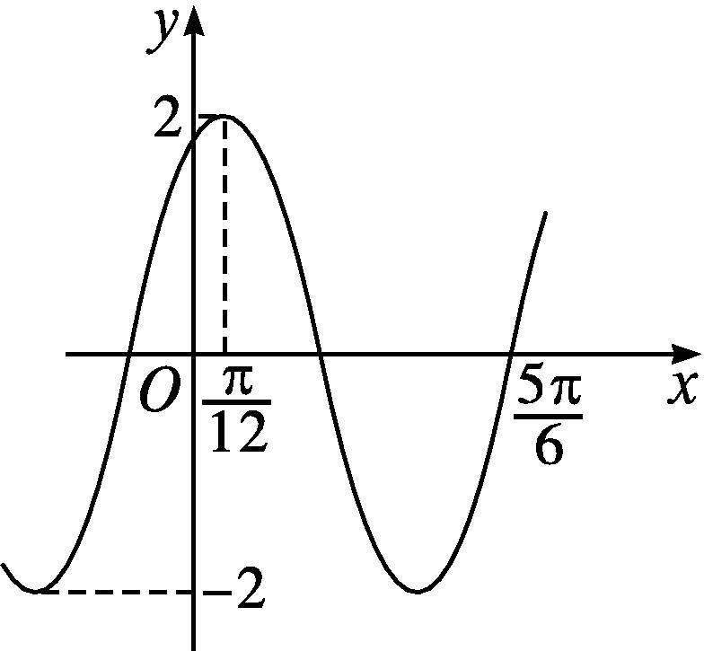
解析:由题图可知$\frac{3}{4}$T=$\frac{3}{4}·\frac{2π}{ω}=\frac{5π}{6}-\frac{π}{12}$,
解得ω=2.
由点$\left(\frac{π}{12}\text{,}2\right)$在f(x)的图象上,
可得2sin($\frac{π}{6}$+φ)=2,
故$\frac{π}{6}$+φ=2kπ+$\frac{π}{2}$,k∈Z,
解得φ=2kπ+$\frac{π}{3}$,k∈Z.
又|φ|<$\frac{π}{2}$,
故φ=$\frac{π}{3}$.
答案:2 $\frac{π}{3}$
14.若$\frac{π}{4}$≤x≤$\frac{π}{3}$,则函数y=$\frac{2sin\left(x+\frac{π}{6}\right)}{cosx}$的值域是 .
解析:因为y=$\frac{2sin\left(x+\frac{π}{6}\right)}{cosx}=\frac{2\left(sinxcos\frac{π}{6}+cosxsin\frac{π}{6}\right)}{cosx}=\frac{\sqrt{3}sinx+cosx}{cosx}=\sqrt{3}$tan x+1,
而函数y=tan x在区间$\left(\text{-}\frac{π}{2}\text{,}\frac{π}{2}\right)$内单调递增,又$\left[\frac{π}{4}\text{,}\frac{π}{3}\right]⊆\left(\text{-}\frac{π}{2}\text{,}\frac{π}{2}\right)$,
所以y=$\sqrt{3}$tan x+1在区间$\left[\frac{π}{4}\text{,}\frac{π}{3}\right]$上也单调递增,
故$\sqrt{3}$+1=$\sqrt{3}$tan$\frac{π}{4}$+1≤$\sqrt{3}$tan x+1≤$\sqrt{3}$tan$\frac{π}{3}$+1=4,即所求函数的值域为[$\sqrt{3}$+1,4].
答案:[$\sqrt{3}$+1,4]
四、解答题:本题共5小题,共77分.解答应写出文字说明、证明过程或演算步骤.
15.(13分)已知点P(1,t)在角θ的终边上,且sin θ=-$\frac{\sqrt{6}}{3}$.
(1)求t和cos θ的值;
(2)求$\frac{sinθ+sin\left(θ\text{-}\frac{π}{2}\right)}{\sqrt{2}cos\left(\frac{π}{2}+θ\right)\text{-}cosθ}$+3sin(π-θ)cos(π+θ)的值.
解:(1)因为r=|OP|=$\sqrt{t^{2}+1}$,
所以sin θ=$\frac{t}{\sqrt{t^{2}+1}}$=-$\frac{\sqrt{6}}{3}$,解得t=-$\sqrt{2}$.
所以θ为第四象限角.
所以cos θ=$\sqrt{1\text{-}sin^{2}θ}=\frac{\sqrt{3}}{3}$.
(2)$\frac{sinθ+sin\left(θ\text{-}\frac{π}{2}\right)}{\sqrt{2}cos\left(\frac{π}{2}+θ\right)\text{-}cosθ}$+3sin(π-θ)cos(π+θ)=$\frac{sinθ\text{-}cosθ}{\text{-}\sqrt{2}sinθ\text{-}cosθ}$+3sin θ(-cos θ)=-1.
16.(15分)已知函数f(x)=sin(2x-$\frac{π}{3}$)+cos(2x-$\frac{π}{6}$)+2cos²x-1.
(1)求函数f(x)的最小正周期;
(2)若α∈$\left[\frac{π}{4}\text{,}\frac{π}{2}\right]$,且f(α)=$\frac{3\sqrt{2}}{5}$,求cos 2α.
解:(1)∵f(x)=$\frac{1}{2}$sin 2x-$\frac{\sqrt{3}}{2}$cos 2x+$\frac{\sqrt{3}}{2}$cos 2x+$\frac{1}{2}$sin 2x+cos 2x=sin 2x+cos 2x=$\sqrt{2}$sin$\left(2x+\frac{π}{4}\right)$,
∴函数f(x)的最小正周期为T=$\frac{2π}{2}$=π.
(2)∵f(α)=$\frac{3\sqrt{2}}{5}$,∴$\sqrt{2}$sin$\left(2α+\frac{π}{4}\right)=\frac{3\sqrt{2}}{5}$.
∴sin$\left(2α+\frac{π}{4}\right)=\frac{3}{5}$.
∵α∈$\left[\frac{π}{4}\text{,}\frac{π}{2}\right]$,∴$\frac{3π}{4}$≤2α+$\frac{π}{4}≤\frac{5π}{4}$.
∴cos$\left(2α+\frac{π}{4}\right)$=-$\frac{4}{5}$.
∴cos 2α=cos$\left[\left(2α+\frac{π}{4}\right)\text{-}\frac{π}{4}\right]$=cos$\left(2α+\frac{π}{4}\right)$cos$\frac{π}{4}$+sin$\left(2α+\frac{π}{4}\right)$sin$\frac{π}{4}$=-$\frac{4}{5}×\frac{\sqrt{2}}{2}+\frac{3}{5}×\frac{\sqrt{2}}{2}$=-$\frac{\sqrt{2}}{10}$.
17.(15分)在函数f(x)=Asin(ωx+φ),x∈R(其中A>0,ω>0,0<φ<$\frac{π}{2}$)的图象与x轴的交点中,相邻两个交点之间的距离为$\frac{π}{2}$,且图象上的一个最低点为M$\left(\frac{2π}{3}\text{,-}2\right)$.
(1)求函数f(x)的解析式;
(2)当x∈$\left[\frac{π}{12}\text{,}\frac{π}{2}\right]$时,求函数f(x)的值域.
解:(1)由最低点为M$\left(\frac{2π}{3}\text{,-}2\right)$,得A=2.
由x轴上相邻两个交点之间的距离为$\frac{π}{2}$,
得$\frac{T}{2}=\frac{π}{2}$(T为f(x)的最小正周期),即T=π.
故ω=$\frac{2π}{T}=\frac{2π}{π}$=2.
由点M$\left(\frac{2π}{3}\text{,-}2\right)$在图象上,
得2sin$\left(2×\frac{2π}{3}+φ\right)$=-2,
即sin$\left(\frac{4π}{3}+φ\right)$=-1,故$\frac{4π}{3}$+φ=2kπ-$\frac{π}{2}$(k∈Z),
解得φ=2kπ-$\frac{11π}{6}$(k∈Z).又φ∈$\left(0\text{,}\frac{π}{2}\right)$,
所以φ=$\frac{π}{6}$.所以f(x)=2sin$\left(2x+\frac{π}{6}\right)$.
(2)由x∈$\left[\frac{π}{12}\text{,}\frac{π}{2}\right]$,得2x+$\frac{π}{6}∈\left[\frac{π}{3}\text{,}\frac{7π}{6}\right]$.
当2x+$\frac{π}{6}=\frac{π}{2}$,即x=$\frac{π}{6}$时,f(x)取得最大值2;
当2x+$\frac{π}{6}=\frac{7π}{6}$,即x=$\frac{π}{2}$时,f(x)取得最小值-1,
故当x∈$\left[\frac{π}{12}\text{,}\frac{π}{2}\right]$时,f(x)的值域为[-1,2].
18.(17分)已知函数f(x)=$\sqrt{3}$sin xcos x+cos²x-$\frac{1}{2}$.
(1)求函数f(x)的最小正周期及单调递增区间;
(2)将函数f(x)图象上各点的横坐标伸长到原来的2倍(纵坐标不变),得到函数g(x)的图象.若关于x的方程g(x)-k=0在区间$\left[0\text{,}\frac{π}{2}\right]$上有实数解,求实数k的取值范围.
解:(1)∵f(x)=$\sqrt{3}$sin xcos x+cos²x-$\frac{1}{2}=\frac{\sqrt{3}}{2}$sin 2x+$\frac{1}{2}$cos 2x=sin$\left(2x+\frac{π}{6}\right)$,
∴函数f(x)的最小正周期为T=$\frac{2π}{2}$=π.
由-$\frac{π}{2}$+2kπ≤2x+$\frac{π}{6}≤\frac{π}{2}$+2kπ,k∈Z,
得-$\frac{π}{3}$+kπ≤x≤$\frac{π}{6}$+kπ,k∈Z.
故函数f(x)的单调递增区间为[-$\frac{π}{3}$+kπ,$\frac{π}{6}$+kπ] (k∈Z).
(2)将f(x)的图象所有点的横坐标伸长到原来的2倍(纵坐标不变),得到g(x)=sin$\left(x+\frac{π}{6}\right)$的图象.
∵0≤x≤$\frac{π}{2}$.∴$\frac{π}{6}$≤x+$\frac{π}{6}≤\frac{2π}{3}$.
∴$\frac{1}{2}$≤sin$\left(x+\frac{π}{6}\right)$≤1.∴$\frac{1}{2}$≤g(x)≤1.
∴关于x的方程g(x)-k=0在区间$\left[0\text{,}\frac{π}{2}\right]$上有实数解,即g(x)的图象与直线y=k有交点.
∴$\frac{1}{2}$≤k≤1.∴k的取值范围为$\left[\frac{1}{2}\text{,}1\right]$.
19.(17分)如图,某公园摩天轮的半径为40 m,圆心距地面的高度为50 m,摩天轮逆时针做匀速转动,每3 min转一圈,摩天轮上的点P的起始位置在最低点处.
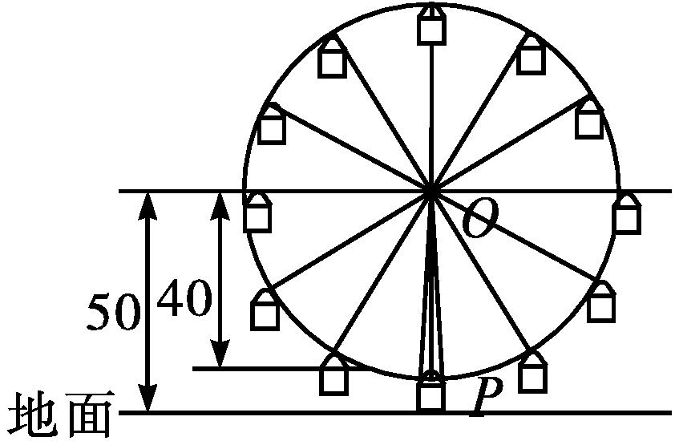
(1)已知在时刻t(单位:min)时点P距离地面的高度f(t)=Asin(ωt+φ)+h(其中A>0,ω>0,|φ|<π),求5022 min时点P距离地面的高度;
(2)当点P距离地面(50+20$\sqrt{3}$)m以上时,可以看到公园的全貌,求转一圈的过程中有多少时间可以看到公园的全貌?
解:(1)依题意,A=40,h=50,最小正周期T=3,
则ω=$\frac{2π}{3}$.
由f(0)=10,|φ|<π,可知φ=-$\frac{π}{2}$.
故在时刻t时点P距离地面的高度
f(t)=40sin$\left(\frac{2π}{3}t\text{-}\frac{π}{2}\right)$+50(t≥0).
因此f(5 022)=40sin$\left(\frac{2π}{3}×5 022\text{-}\frac{π}{2}\right)$+50=10,
即5 022 min时点P距离地面的高度为10 m.
(2)由(1)知f(t)=40sin$\left(\frac{2π}{3}t\text{-}\frac{π}{2}\right)$+50=50-40cos$\left(\frac{2π}{3}t\right)$,其中t≥0.
依题意,令f(t)>50+20$\sqrt{3}$,即-40cos$\left(\frac{2π}{3}t\right)$>20$\sqrt{3}$,即cos$\left(\frac{2π}{3}t\right)$<-$\frac{\sqrt{3}}{2}$,
解得2kπ+$\frac{5π}{6}<\frac{2π}{3}$t<2kπ+$\frac{7π}{6}$,k∈N,即3k+$\frac{5}{4}$<t<3k+$\frac{7}{4}$,k∈N.
由3k+$\frac{7}{4}-\left(3k+\frac{5}{4}\right)$=0.5,可知转一圈的过程中有0.5 min时间可以看到公园全貌.

